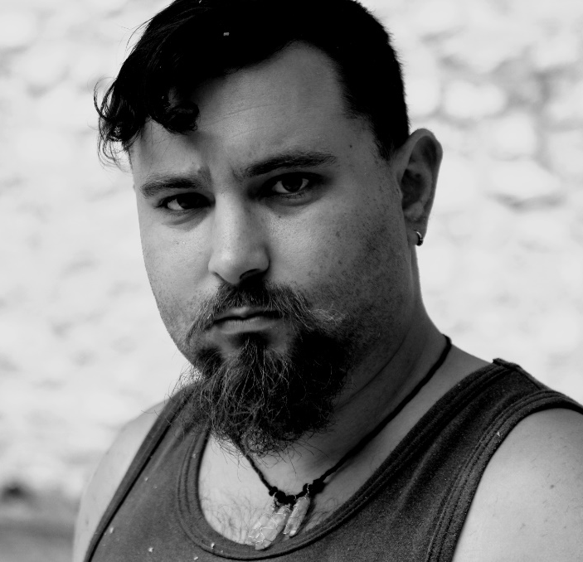
Szalay László Pál

Fafaragó valóságshow Telkibányán

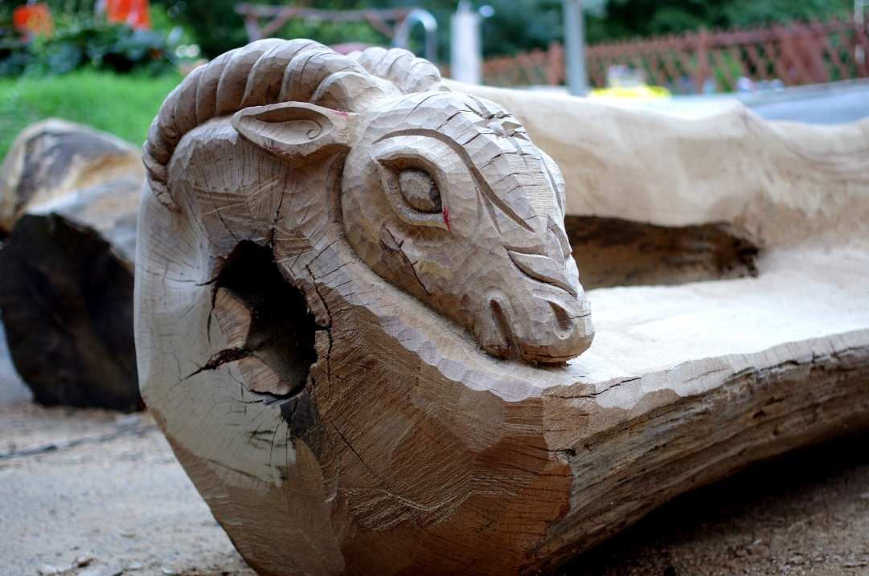
Nem mindennapi élménnyel gazdagodhatott, aki az elmúlt hetekben Telkibányán megfordult. Egy olyan korszakban, amikor az ősi kézműves mesterségek kikopó félben vannak, valamint a fogyasztói igény a tömegtermékek irányába tolódott el, valódi felüdülés látni azt a metamorfózist, ami az egykori Turista Szálló udvarán ment végbe. Egy ősi tölgyfa fél térdre ereszkedett, majd az idő és viharok sodrása okán gyökereitől végleg megvált. Ez az árnyat, oxigént, életteret, táplálékot adó hatalmas növény kezd új éltet, most már nem függőleges, hanem vízszintes formán, Réti Szabó Sándor fafaragó (faragozó) mesternek és az Ezüstfenyő Hotel ügyvezető igazgatójának, Gál Péternek köszönhetően.
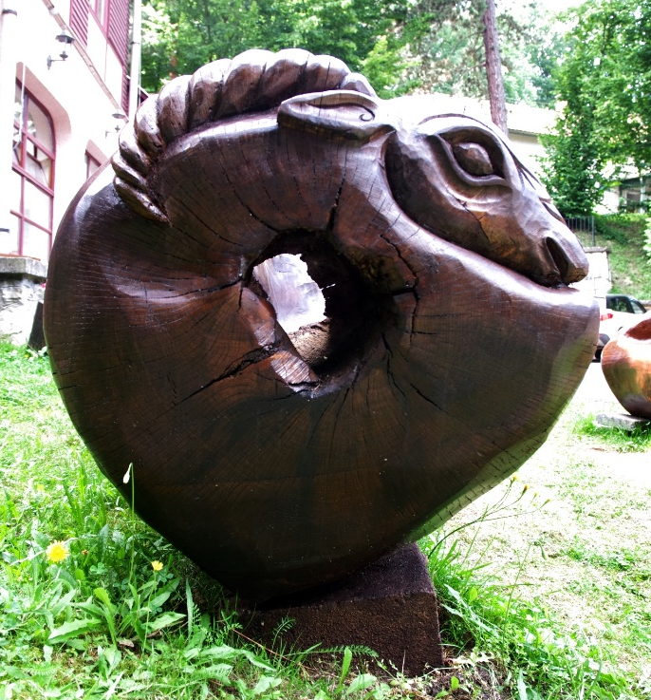
A hajdúnánási tanyavilág áldott termőföldjéből sarjadó ifjú legény, az önálló járás és táplálkozás után közvetlenül a fa kiművelésének a dolgát tanulta meg. Előbb tudott a munkapadra felhelyezett anyagon sebet ejteni, mint kenyeret szegni. Nagyapjától látott mozdulatok, mint a fenyőviasz úgy tapadtak gondolati szövetébe. A népi mesterkedés fortélyai a csikókályha melegénél, mint elveszett mesevilág lenyomatai maradtak meg benne, amit később nádudvari tanulmányai során tudott igazán haszonnal alkalmazni és tökéletesíteni. Réti Szabó Sándornak ez nem csak tudomány, nem csak művészet, nem csak unikalitás, nem csak kenyérkereset, hanem elsősorban életforma. Sejtjeibe viszi dekódolva, önmagának és másoknak hozzáférhetővé téve a rejtelmes, sejtelmes múlt, egyszerűségében megindító, nyers, de mégis rendkívül érzékeny népi hagyományát. Ezt a mívességet gyakorolja, amikor fát farag, nemezel, népi játékot vagy táncházat tart, kazettás mennyezetet fest, esetleg mesél, tegye azt éleslátó doktuszok között az egyetemen, fesztiváli ringlispíl szédületében vagy ámuldozó óvodásokkal bóbitázva.
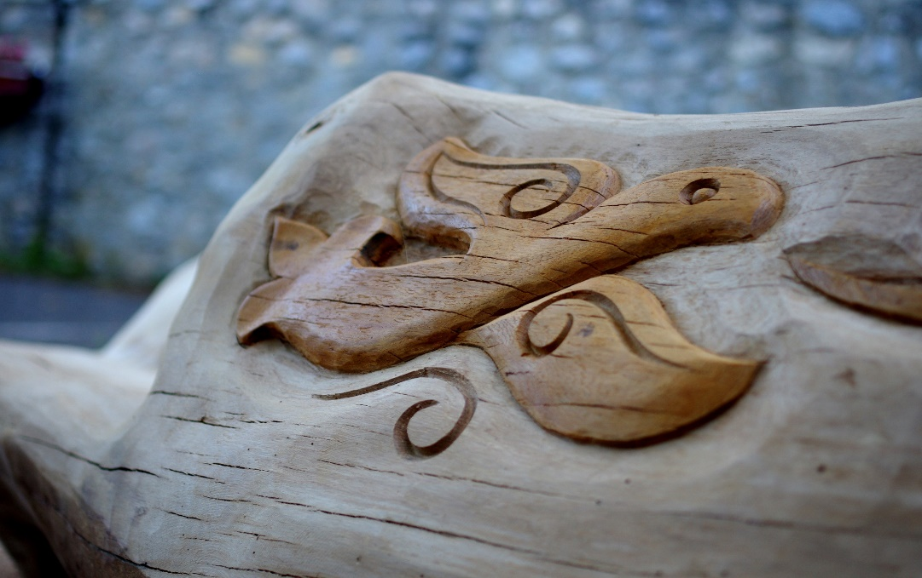
Egy átmeneti és egy maradandó csodálkozásra és önvizsgálatra okot adó történet formálódott a népművész ügyködése nyomán. Ahogy beszélünk nyitott múzeumokról, templomokról, színházakról, amelyek alkalmas és néhanapján alkalmatlan időben is fogadják az érdeklődőket, most három hétig Telkibányán nyitott műhelyként funkcionált a Szabadság út 10. szám betonplacca. A szauna, a játszótér, a medence, a konferenciaterem ölelésében rönkök, forgácshalmok, vésők, bunkók, faragóbárdok, kapacskák, szekercék felvonulása volt látható, ami kiegészült két sikító segéderővel, a motorfűrésszel és a csiszológéppel. Napkeltétől napnyugtáig Isten szabad ege alatt nyűtte a rönkpadnak valót a faragómester. S közben bizony sok turista belekerült a műbe, mint alkalmi tanonc vagy néma szemlélő.
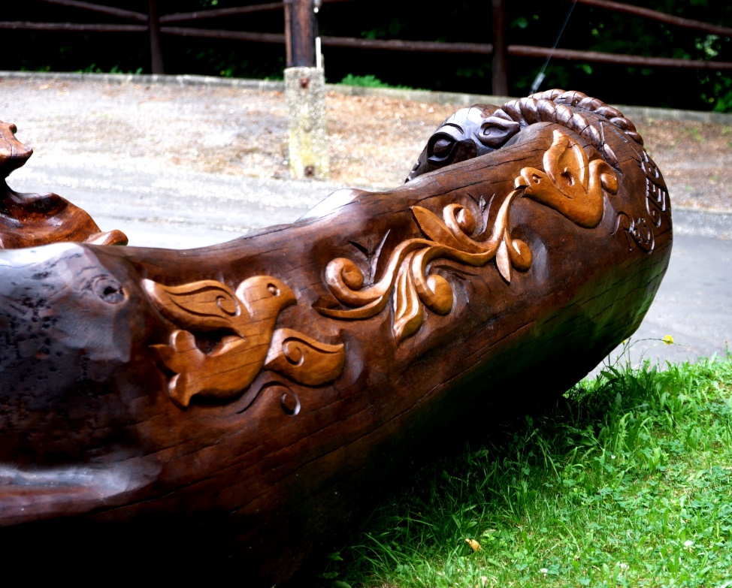
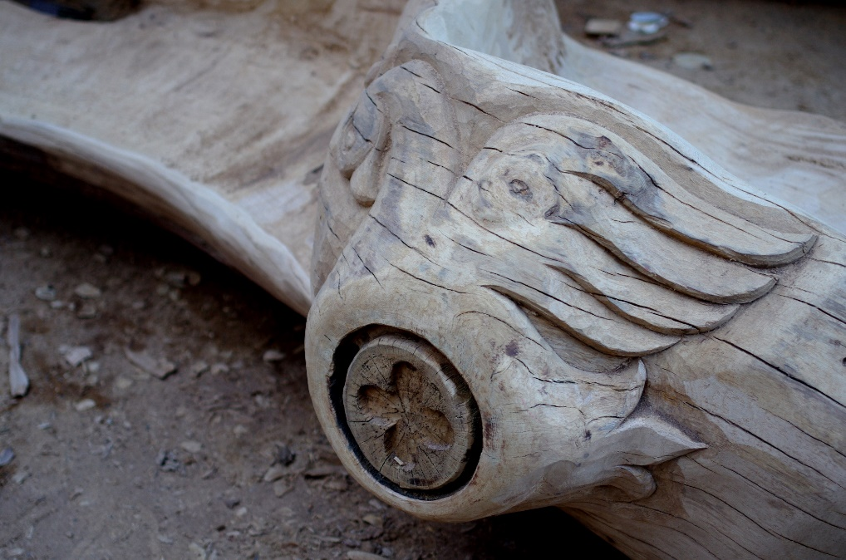
Az ifjakat az éles véső, maró, kaparó eszközök hozták lázba, míg az idősebbek szívesen hallgattak a funkcionalitáson túlmutató szimbolikáról, amiben például megjelent a templomi kazettás mennyezetekről is visszaköszönő kos, pelikán, sárkány és a sas. Viszont az alkotó és az alkotás nem leplezi le magát azonnal. Titkokat hordoz, amihez a vizuálisan és fizikálisan letapogató idegeket szoktatni kell. Ahogy a sötétség leple alatt minden terra incognita lesz, úgy a rönkpadokon elhelyezkedő embernek el kell fogadnia a természetből kinövő fa és az égi világból lenyúló egyetemes mítoszok ölelését is.
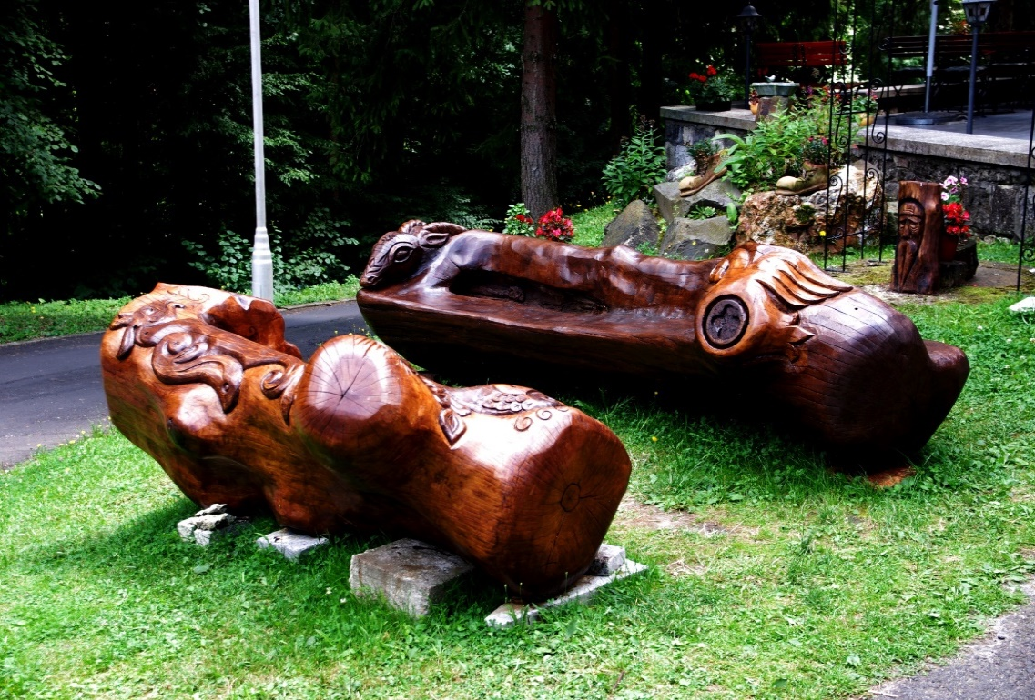
Réti Szabó Sándor közvetlen ember, elméje lankadatlan, ha nem épp az alkotáson rugódozik, akkor viccekkel, anekdotákkal szórakoztatja a környezetét. Tud nevetni és nevettetni. Testfelépítése ehhez a vérmérsékletéhez igazodva erőteljes, tekintete fürge, gesztikulációja túlterjeszkedő. A mokány alkatához finom vonások társulnak, mint a sztyeppék népe újkori kiadása. Ahogy elnézem az esti félhomály-ban az embert, miközben néha-néha kitekint a beszélge-tésünkből, erős akaratot látok. Ott ült valaki velem szemben, aki, ha képes lenne rá, kifordítaná a világot. Nincs kétségem. S minden igyekezete azon van, hogy ő maga végre alkalmas legyen erre a küldetésre.
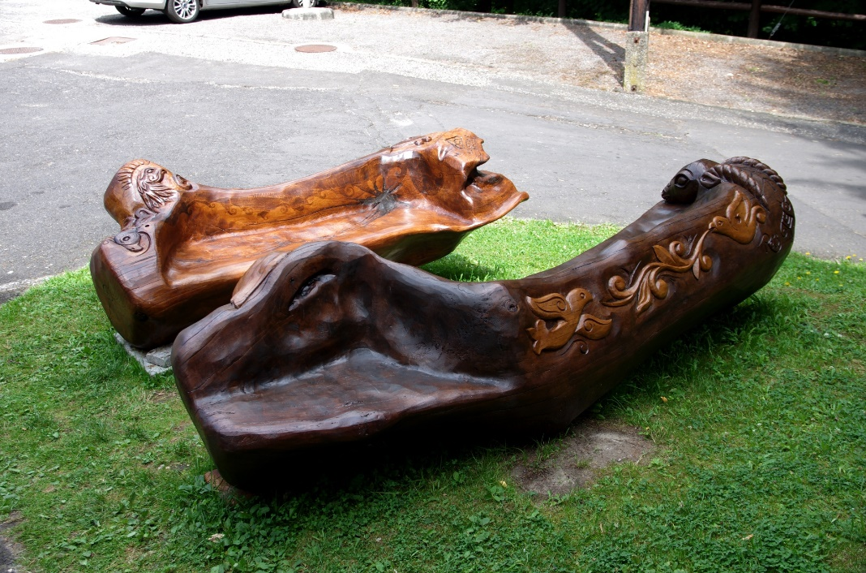
Fiatalember még ő, tele gánccsal, kérdéssel, temperamentummal és vajúdó ötlettel. Ha múltban születik, remetének áll, ha a jövőből jönne, a kardforgatók közé válogatják a túlburjánzott virtuális valóság ellenállói. Ma viszont, ebben a köztes, átalakuló világban, ahol a dolgok árfolyama változó, renegátként tanyán él, két kezével keresi a kenyerét, és magyar klasszikusokkal tér nyugovóra. A Telkibányán letett névjegyével ez a hely is bekerült a Réti Szabó égi gyökérzetű falátomások közé. Oda soroltatik többek között a hajdúnánási, zeleméri, debreceni, eleki, bodaszőlői, bárándi, bihardiószegi egymásra kacsintó, emblematikus alkotások közé. Azzal a harmóniával, amit a mester is kíván és kér minden születést leleplező alkalommal:
„S a rovás nem vész össze a fával, úgy nő ki belőle, mintha eleve rovott fának nevelte volna az idő.” (Kiss Anna: Fohász)
